
Club Marítim Port Ginesta

REGATA DE NADAL i SORTIDA D’INICIACIÓ 2009 - INSTRUCCIONS

COMUNICACIONS

Les embarcacions hauran de portar sintonitzada la ràdio en el canal 77. El Comitè podrà donar instruccions o fer modificacions comunicant-ho als participants per ràdio. Les embarcacions que no disposin de número de vela s’hauran d’identificar per ràdio al Comitè a l’arribada. Les embarcacions que es retirin ho comunicaran per ràdio al Comitè.

PROCEDIMENT DE SORTIDA

- Senyals d’atenció: Grup Regata: 12’00 h - Grup Iniciació: 12’10 h

- Banderes a l’embarcació del Comitè:
· Grup Regata:
·Grup Iniciació:

- El Comitè radiarà el procediment de sortida per ràdio.
- En cas de no tenir una intensitat de 4 nusos de vent el Comitè podrà anul·lar la prova a les 13’30 h.


PENALITZACIONS:
- Grup Regata: Regla 30.1 del RRV (Bandera I) : Si en el transcurs de l'últim minut una embarcació o part del seu equipament ha creuat la línia de sortida, s’haurà de tornar a la zona de pre-sortida contornejant un dels extrems de la línia, i tornar a sortir.

- Grup Iniciació: Regla 29,1 del RRV (Bandera P) : Si en el moment de la sortida una embarcació o part del seu equipament ja ha creuat la línia de sortida, s’haurà de tornar a la zona de pre-sortida, i tornar a sortir.

En els dos casos l’embarcació del Comitè hissarà la bandera X crida particular, regla 29,1 del RRV). El Comitè, si és possible, ho comunicarà per ràdio.

RECORREGUT  2 voltes a un triangle d’una milla de costat, recorregut total: 6 milles.  El Comitè podrà, segons les condicions de vent, escurçar aquesta longitud.  En cas d’altre tipus de recorregut, el Comitè l’anunciarà fefaentment. | 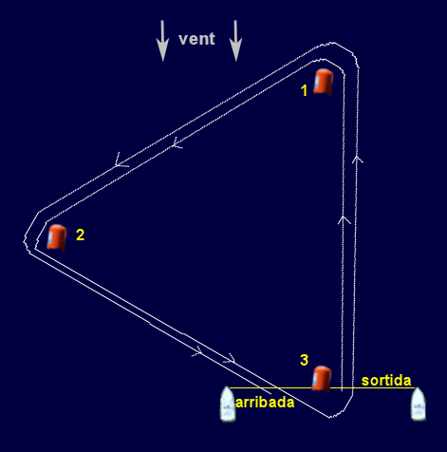

PROTESTES: L’embarcació que tingui intenció de protestar ho haurà de comunicar al Comitè, de viva veu o per ràdio, al moment de l’arribada, portant hissada una bandera vermella des del moment de l’incident i indicant contra qui es té intenció de protestar, a qui en el seu moment se l’hi haurà indicat que se'l protesta (amb la veu “protesto”). El Comitè facilitarà els impresos necessaris per a formalitzar la protesta, i senyalarà el dia que es reunirà el Comitè de Protestes per a l’audiència, a la que es convocarà als implicats oportunament.

TEMPS LIMITS:: Pel temps límits, la fórmula serà: TL=SPM_L x1,8 x distància. En cas de recorregut escurçat és mantindrà pel càlcul, la distància inicial.

CLASSIFICACIONS: És farà servir el previst a l’Apèndix A, del RRV, (puntuació baixa).

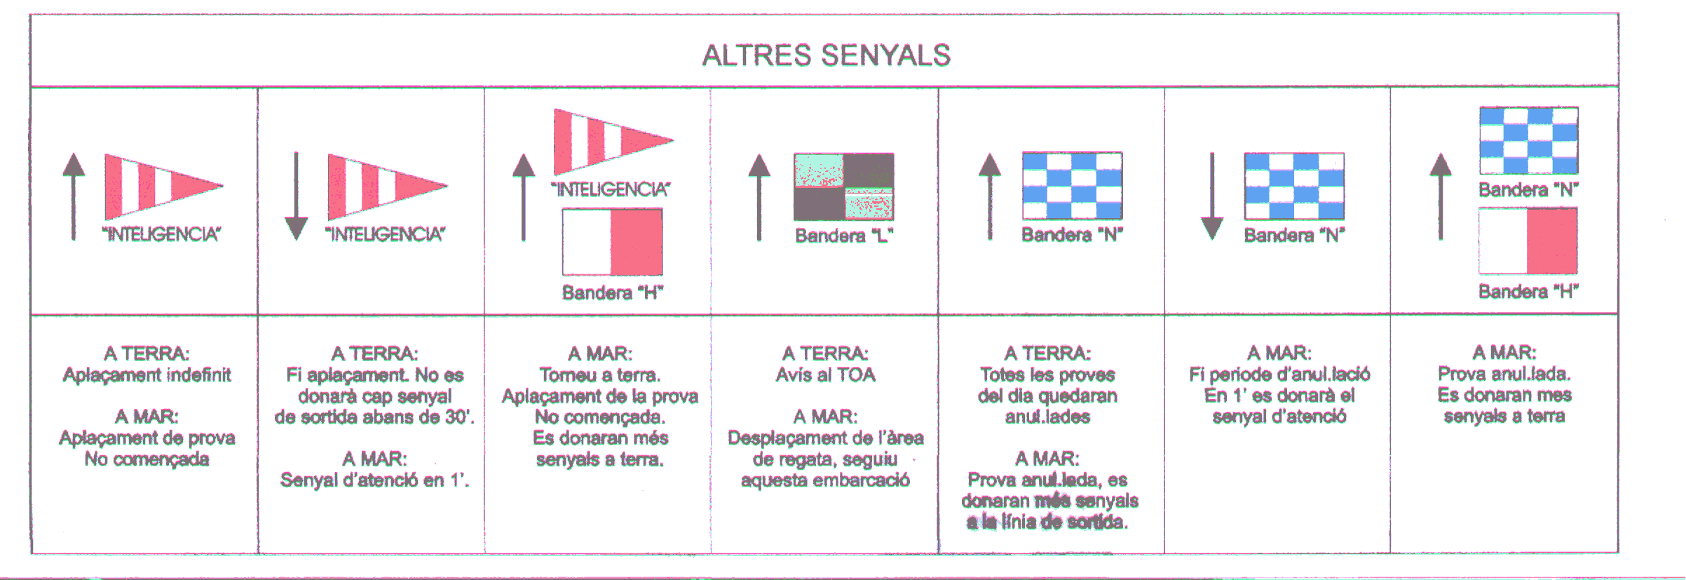

REGLAMENTS: Tant en el desenvolupament de les proves, classificacions i participació regiran les normes que són d’aplicació del Reglament de Regates a Vela de la ISAF (2009-2012), prescripcions de la RFEV, reglaments de la FCV i normes de la RANC.
© Novell / Arqué + Barnat

AMARRADORS

